اجزاء برد اصلی تلفن همگانی:

به جهت طراحی ماژولار این برد به قسمتهای مختلفی تقسیم میشود که فهرست آنها در زیر دیده میشود. هر یک از ماژولهای زیر در ادامه شرح و بررسی شده اند:

1. Analog Switches
2. Anti tapping
3. Card Reader
4. Detectors
5. E2PROM
6. Keyboard
7. LCD
8. Modem
9. Power Supply
10. RTC
11. SAM
12. SPM
13. Tel Controller
14. Voice

مدار Power Supply

اجزاء مدار:

1. سوکت ورودی خط
2. وریستور حفاظت ورودی
3. پل یکسوکننده
4. مدار شارژ اولیه
5. سوئیچ اتصال خط(Hook SW)
6. مدار دارلینگتون ارسال سیگنالها به روی خط
7. مدار ژیراتور
8. خازنهای تغذیه مدار و حفاظت ولتاژ
9. سوئیچ تغذیه ولتاژ مدار

10.رگولاتورهای سازنده ولتاژ برای قسمتهای مختلف مدار

1. **سوکت ورودی خط**: این سوکت مدار خط شهری را که به برد protection وارد شده به برد اصلی تلفن متصل می کند.
2. **وریستور حفاظت ورودی**: حفاظت ولتاژ ورودی را علاوه بر برد protection تا 250vبه عهده دارد.
3. **مدار یکسوکننده**: که از یک پل دیودی گرد و 4 عدد خازنnf 10 تشکیل شده وظیفه از بین بردن polarity مدار را به عهده دارد، بنابراین از اینجا به بعد ولتاژ مثبت به نام line+ شناخته می شود و سر منفی به GND مدار متصل می شود. 4 عدد خازنnf 10 برای حفاظت فرکانسی ورودی تعبیه شده اند.

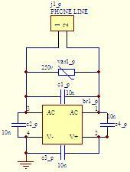

1. **مدار شارژ اولیه**: بوسیله این مدار که از یک سوئیچ فشاری و یک مقاومت تشکیل شده تغذیه اولیه مدار جهت شارژ خازنهای تغذیه تامین می شود، بنابراین با فشردن سوئیچ start روی مدار و نگهداشتن این سوئیچ به مدت sec15 مدار جهت شروع به کار آماده می شود.

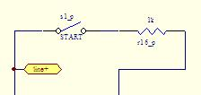

1. **Hook SW**: این سوئیچ ترانزیستوری وظیفه قطع و وصل خط تلفن ورودی به مدار را به عهده دارد این کار توسط سیگنال کنترلی line – Sw که مستقیماً به میکروکنترلر مدار متصل است انجام می شود. به این صورت که اگر سطح منطقی line – SW ، 1 باشد ترانزیستور q5 – p روشن شده و باعث روشن شدن ترانزیستور q1 – p می شود و در صورت وجود سطح منطقی 0 روی line – SW ترانزیستور q5 – p خاموش شده و به تبع آن q1 – p قطع شده و اتصال خط تلفن در مدار قطع می شود.

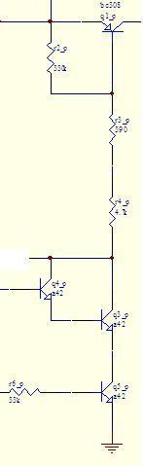

1. **مدار ارسال سیگنال**: این مدار به صورت یک تقویت کننده دارلینگتون طراحی شده که ورودی آن سیگنال tx – tone است که شامل صدای خروجی میکروفن و سیگنال Anti tap می باشد، این سیگنال پس از تقویت توسط ترانزیستورهای q3 – p و q4 – p به وسیله ترانزیستور q1 – p بر روی خط تلفن ارسال می شود.

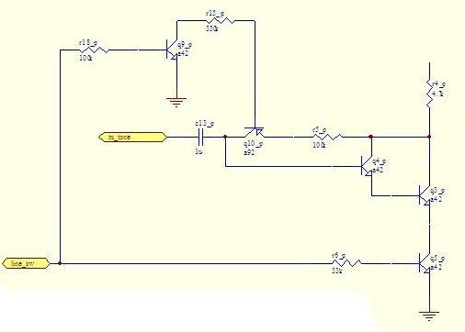

1. **مدار ژیراتور**: این مدار که به صورت ترانزیستوری طراحی شده وظیفه شبیه سازی یک سلف 1H را به عهده دارد بنابراین ولتاژ DC موجود روی خط تلفن از سیگنالهای AC جدا خواهند شد، ولتاژ DC استخراج شده از روی خط تلفن جهت تغذیه دستگاه مورد استفاده قرار می گیرد، بنابراین از اینجا به بعد ACو DCخط تلفن از هم جدا می شود که DC مدار به صورت شارژ خازن تغذیه ذخیره می شود و سیگنالهای AC با نام line – hook به طبقات بعدی مدار انتقال می یابد.

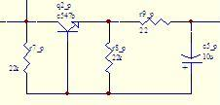

1. **خازنهای تغذیه مدار**: ولتاژ DC پشت ژنراتور توسط خازنهای c6 – p و c7 – p که خازنهای 0.1F هستند، ذخیره شده و برای تغذیه مدار مورد استفاده قرار می گیرد این خازنها توسط زنر 8.2V است. این خازنها علاوه بر رگوله کردن و تثبیت ولتاژ تغذیه ورودی، تغذیه مدار را در حالتهایی که ولتاژ از خط ورودی تامین نمی شود بر عهده دارند مانند زمان flash، روشن شدن و یا خاموش شدن مدار تلفن.

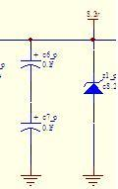

1. **سوئیچ تغذیه ولتاژ مدار:** یک سوئیچ ترانزیستوری CMOS وظیفه روشن شدن مدار را به عهده دارد، این سوئیچ به نحوه های مختلفی قابل تحریک و روشن شدن است که به شرح زیر هر کدام از سیگنالهای تحریک کننده توضیح داده شده اند:

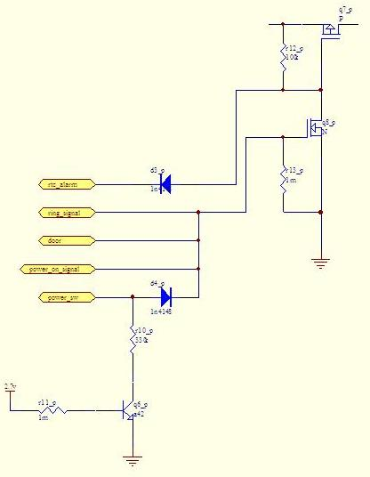

* **RTC – Alarm**: این سیگنال توسط ساعت سیستم ایجاد می شود به این صورت که با فرا رسیدن Alarm ساعت، سیگنال RTC – Alarm که به پایه int RTC متصل است صفر می شود (sink) بنابراین پایه Gate ترانزیستور q7 – p ، sink شده و ترانزیستور q7 – p که یک PMOS است وصل می شود و تغذیهV 8.2 بر روی ورودی رگولاتورها قرار می گیرد و مدار تلفن روشن میشود.
* **Ring – Signal** : این سیگنال به صورت یک پالس مربعی با عرض حداقل 10ms در هنگام زنگ خوردن خط تلفن ایجاد می شود که این پالس مربعی موجب روشن شدن ترانزیستور q8 – p شده و به تبع آن q7 – p متصل میشود.
* **Door**: سیگنال Door با باز شدن درب تلفن ایجاد می شود و یک پالس مربعی با عرض حداقل 2sec است و موجب روشن شدن q8 – p می شود.
* **Power – on – signal** : این سیگنال یک پالس مربعی با عرض حداقل 100msاست که با برداشتن گوشی تلفن و توسط مدار hook تولید می شود، این سیگنال نیز موجب روشن شدن q8 – p می شود.
* **Power – sw**: این سیگنال مستقیماً از یک پایه پروسسور تأمین می شود، وظیفه روشن نگه داشتن مدار را به عهده دارد زیرا همانطور که گفته شد همه سیگنالهای قبلی به صورت یک پالس مربعی هستند و پس از چند لحظه از بین میروند لذا برای روشن ماندن مدار پس از پایان تحریک، این سیگنال ادامه روشن نگه داشتن ترانزیستور q8 –p را بر عهده خواهد داشت، همچنین خاموش شدن مدار نیز توسط فرمان پروسسور و قطع این سیگنال انجام میپذیرد.

- 10**رگولاتورها**: ولتاژهای مختلف مورد استفاده بر روی مدار اصلی توسط دو عدد رگولاتور 3.3Vو5V ساخته می شود، همچنین از ولتاژ 3.3V ولتاژ 2.7V نیز بوسیله دو عدد دیود 1n4148 که به صورت موازی بسته شده اند گرفته می شود، دکمه reset موجب قطع ولتاژ 2.7V و خاموش شدن پروسسور سیستم می شود.

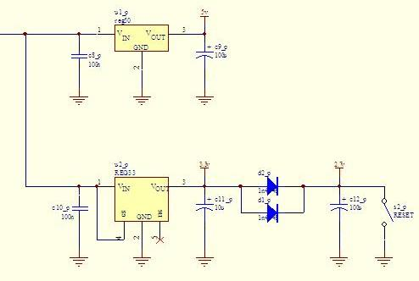

**مدار Detectors:**

اجزاء مدار:

* Hook Detector
* RTC Alarm Detector
* Door Open Detector
* Ring Detector

مدارهای بالا هرکدام وظیفه تشخیص یک رویداد را به عهده دارند، همچنین برخی از این مدارات سیگنال روشن شدن سیستم را نیز تولید می کنند. نحوه تشخیص رویدادها به این صورت است که با رخ دادن هر رویداد یک ترانزیستور که به مدار صفحه کلید متصل است بسته می شود و در حقیقت کلید آن رویداد بر روی صفحه کلید مجازی دستگاه فشرده می شود، layout صفحه کلیئ سیستم در شرح مدار keyboard دیده می شود.

* **Hook Detector:**ولتاژ 8.2V توسط سوئیچ قلاب گوشی به صورت سیگنال hook – no به سر مقاومت r10 – d و از آن طریق به z1 – d منتقل می شود بنابراین زنر

z1 – d در حالت شکست قرار گرفته و ترانزیستور q1 – d روشن می شود در هنگام روشن بودن q1 – d خازن c3 – d از طریق ترانزیستور در حالت تخلیه قرار دارد هنگام برداشتن گوشی و تغییر وضعیت قلاب گوشی سوئیچ hook باعث قطع سیگنال hook – no و خاموش شدن q1 – d می شود بنابراین خازن c3 – d به حالت شارژ رفته و در پایه منفی خازن یک پالس تقریباً مربعی تولید می شود که power on signal نامیده می شود و همانطور که در مدار power گفته شد موجب روشن شدن مدار می شود همچنین سیگنال hook – no از طریق یک مقاومت و دیود موجب روشن شدن ترانزیستور q6 – d می شود که سطر 3 و ستون 6 صفحه کلید مجازی سیستم را به هم وصل می کند و بنابراین نشان می دهد که قلاب گوشی وصل است یا در حالت قطع قرار دارد.

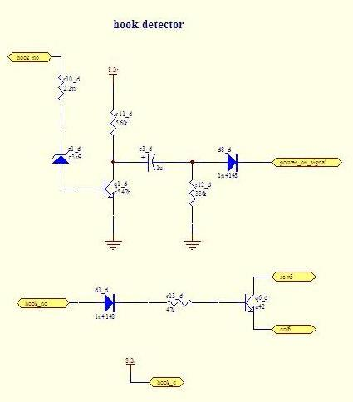

* **RTC Alarm Detector:** این مدار ساده باعث می شود تا دیود d7 – d که کاتد آن مستقیماً به پایه int، RTC متصل است پایه base ترانزیستور q5 – d را sink کند و از آنجا که این ترانزیستور از نوع pnp است در این حالت روشن می شود و سطر 1 و ستون 6 صفحه کلید مجازی سیستم را بهم متصل می کند و از این طریق پروسسور سیستم حالت RTC Alarm را تشخیص می دهد.

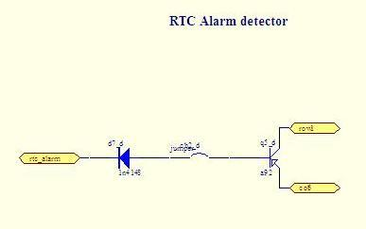

* **Door Open Detector:** سوئیچ تشخیص باز شدن درب که یک سوئیچ دو وضعیتی است در حالت بسته بودن درب از طریق مقاومت r1 – d موجب شارژ خازن c2 – d می شود، هنگام باز شدن درب دستگاه تلفن شارژ خازن c2 – d از طریق d4 – d باعث فعال شدن سیگنال Door و روشن شدن مدار تلفن می شود همچنین همین خازن از طریق مقاومت r3 – d باعث روشن شدن ترانزیستور q3 – d و اتصال سطر 2 و ستون 6 از صفحه کلید مجازی سیستم میشود بنابراین باز شدن درب توسط پروسسور سیستم تشخص داده می شود.

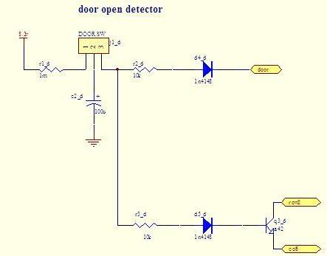

* **Ring Detector:**سیگنال زنگ از طریق line+ و در صورت بسته بودن jumper c1 – d ، از طریق یک مدار فیلتر موجب روشن شدن ترانزیستور q2 – d می شود و از این طریق ولتاژ 8.2V بوسیله دیود d9 – d موجب فعالسازی سیگنال ring – signal می شود همین ولتاژ موجب روشن شدن q8 – d و بسته شدن سطر 4 و ستون 6 صفحه کلید می شود که این از طریق زنگ تشخیص داده می شود.

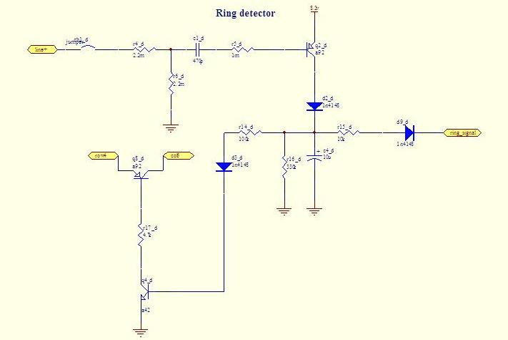

**مدار SAM**

اجزاء مدار:

* مدار اسیلاتور
* مدار ارتباط سریال با پروسسور
* مدار power
* مدار reset

**مدار اسیلاتور:**طبق استاندارد ISO7816.3 جهت ارتباط Asynchron با کارتهای هوشمند نسل 3 که SAM از این نوع است باید clock سیستم به صورت Asynch با فرکانس 3.57MHz به پایه clock کارت داده شود که این فرکانس توسط یک کریستال و مدارات جانبی به وجود آمده است.

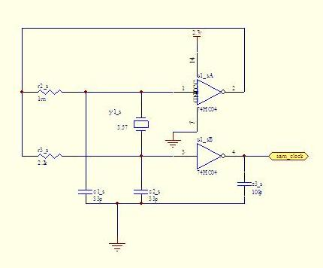

**مدار ارتباط سریال با SAM:** پایه IO از SAM کارت بوسیله مداری به دو قسمت txو rxتقسیم شده که بوسیله دو بافر not مسیر Receive به RX پروسسور سیستم متصل می شود و مسیر transmit نیز از پایه tx پروسسور و بوسیله یک بافر not و یک ترانزیستور npn ایجاد می شود. بنابراین مسیر tx وrx پروسسور سیستم از این طریق به یکدیگر متصل و به خط IO ، SAM وصل می شود. این دو پایه جهت یک ارتباط سریال بین پروسسور و SAM با9600bps bound rate استفاده می شود.

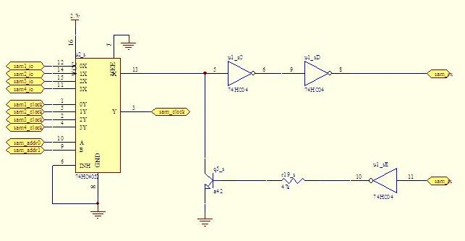

**مدار power سیستم:**با انتخاب نرم افزاری هر یک از SAMها با خطوط آدرس و بسته شدن یک مسیر روی IC، ,U3 – S پایه Base یکی از ترانزیستورهای q1 – s تا q4 – s به زمین وصل شده و موجب روشن شدن آن ترنزیستور می شود بنابراین تغذیه SAM مورد نظر وصل می شود.

**مدار Reset:**سیگنال sam – reset مستقیماً از پروسسور می آید و از طریق سوئیچ پایه reset یکی از samها می رود، یک سیگنال با لبه بالارونده موجب reset شدن sam مورد نظر می شود.

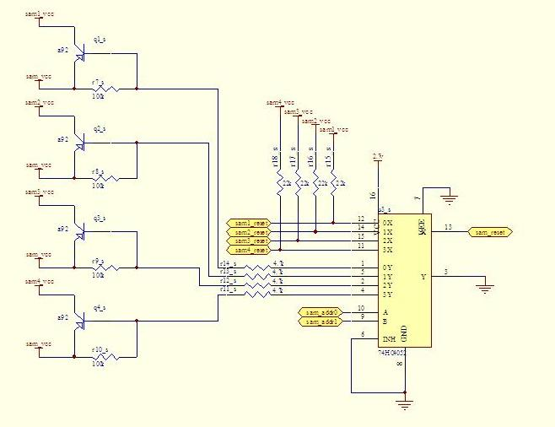

**مدار انتخاب SAM ها:**سیگنالهای sam – adder 0 و sam – adder1 که مستقیماً توسط پروسسور تولید می شوند جهت انتخاب به پایه های آدرس دو عدد سوئیچ آنالوگ u2 – s و u3 – s می آیند بنابراین با توجه به صفر و یک بودن دو سیگنال بالا هر یک از مسیرهای چهارگانه قابل انتخاب بوده و با انتخاب هریک از این آدرس ها یک sam به ترتیب زیر در مدار قرار می گیرد:

|  |  |  |
| --- | --- | --- |
| Sam انتخابی | SAM – adder 1 | SAM – adder 0 |
| 1 | 0 | 0 |
| 2 | 0 | 1 |
| 3 | 1 | 0 |
| 4 | 1 | 1 |

**مدارCard – Reader :**

سیگنالهای مرتبط با پایه های کارت ( IO – Reset – Clock ) مستقیماً از پروسسور سیستم به کارت متصل می شوند بنابراین مدار کارتخوان به خودی خوی مدار بسیار ساده ای است و همه کار به صورت نرم افزاری صورت می گیرد، یک نکته مهم در طراحی سیستم ورودی مدار کارتخوان وجود مقاومت 22k pull up و خازن 33pf pull down است که دقیقاً طبق مشخصات سازنده کارت طراحی شده اند همچنین پایه IO کارت به دو مسیر card – in و card – out تقسیم شده که هرکدام به پایه مجزایی از پروسسور متصل می شوند و خواندن اطلاعات رسیده از کارت را از نوشتن بر روی کارت جدا می کنند.تغذیه مدار کارت که card – vcc نام دارد توسط سوئیچ ترانزیستوری و به صورت نرم افزاری قابل قطع و وصل است که در مدار Analog Switch توضیح داده شده است.

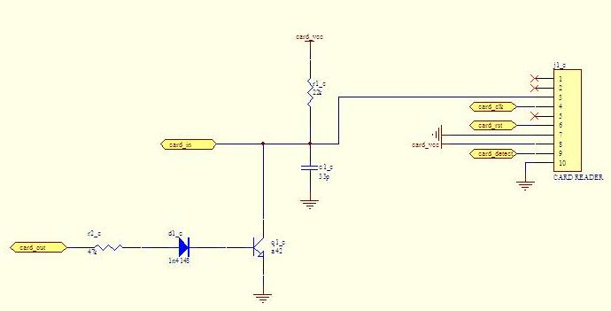

**مدار LCD**:

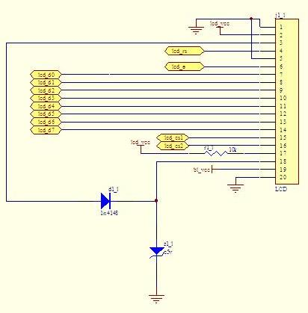

مدار LCD شامل دو قسمت پایه های کنترل و پایه های داده است که پایه های داده توسط یک پالس 8 بیتی به یکی از پورت های پروسسور می رود چهار پایه کنترلی rs, e, cs1و cs2 نیز بوسیله پروسسور کنترل می شوند. تغذیه LCD که با نام LCD – VCC نمایش داده شده و همچنین تغذیه نور پشت زمینه) back light (که با نام BL – VCC نمایش داده شده توسط یک سوئیچ ترانزیستوری قابل قطع و وصل است که در مدار Analog Switch توضیح داده می شود.یک ولتاژ -5V بر روی پایه LCD 3 ایجاد می شود که جهت تنظیم contrast مورد بهره برداری قرار می گیرد، به این صورت که با زنر z1 – l حداکثر سطح منفی آن کنترل می شود و با اتصال آن بوسیله دیود d1 – l به پایه LCD 18، contrast صفحه تمایش ثابت تنظیم میشود.

**مدار SPM Detector**:

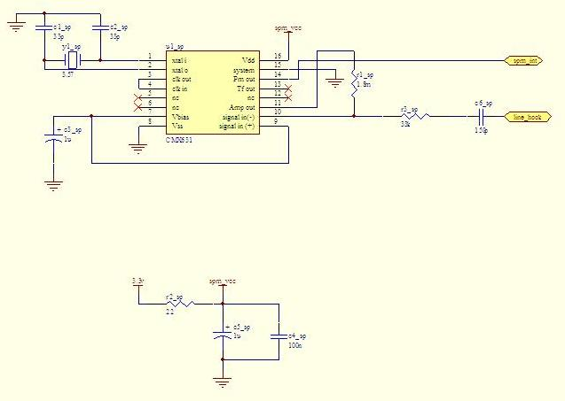

این مدار که وظیفه اصلی آن را CMX631 انجام می دهد جهت تشخیص سیگنال 16KHz ( شارژینگ) مورد استفاده قرار می گیرد. ورودی این IC از line – hook گرفته می شود، دو مقاومت R1 – sp و R3 – sp برای تنظیم gain ورودی استفاده می شوند که روی gain حداکثر تنظیم شده است، تغذیه مدار به صورت ثابت با روشن شدن پروسسور سیستم روی 3.3V باقی می ماند. خروجی u1 – sp سیگنال spm – int است که به پروسسور سیستم می رود و با تشخیص هر پالس 16 KHz بر روی خط یک پالس مربعی منفی ( ) به پروسسور اعمال می شود، مشخصات IC CMX605 در پیوست آمده است.

**مدار E2P:**

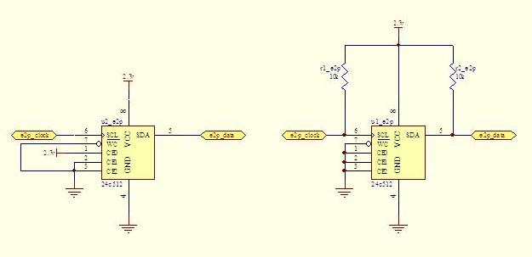

تامین حافظه جانبی سیستم تلفن همگانی به عهده دو عدد چیپ E2Prom، 64Kbytesاست که تمامی جداول تنظیمات و ساختارهای مورد نیاز برای کارکرد تلفن و گزارشات کارکرد تلفن را در خود ذخیره می کنند این دو چیپ از نوع 24c512 بوده و بوسیله I2CBUS به پروسسور متصل می شوند. پین های 1،2،3 IC - E2P جهت تنظیم آدرس سخت افزاری آنها مورد استفاده قرار می گیرد و چون تنها از دو چیپ استفاده شده آدرس آنها به صورت زیرHard wire شده است:

|  |  |  |  |
| --- | --- | --- | --- |
| CE2 | CE1 | CE0 |  |
| 0 | 0 | 0 | U1 – E2P |
| 0 | 0 | 1 | U2 – E2P |

نحوه ارتباط نرم افزاری، آدرس دهی و خواندن و نوشتن بر روی این نوع حافظه در شرح مشخصات IC، 24C512 در پیوست آمده است.

**مدار Keyboard**:

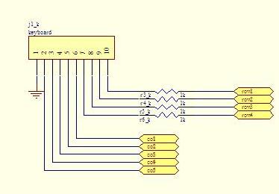

مدار interface صفحه کلید سیستم وظیفه ارتباط صفحه کلیدهای موجود بر روی case اعم از صفحه شماره گیری اصلی و صفحه شماره های اورژانس به برد تلفن را به عهده دارد. نحوه تشخیص فشرده شدن یک کلید به این شرح است که صفحه کلید به صورت سطرها و ستون های متعدد طراحی شده، با فشردن یک کلید ارتباط یک سطر به یک ستون برقرار می شود بنابراین با تست نرم افزاری اتصال سطرها و ستون ها کلید فشرده شده مشخص می شود، برای صفحه کلید کلی سیستم 4 سطر و 6 ستون در نظر گرفته شده که جمعاً 15 پین از پروسسور سیستم را به خود اختصاص داده،

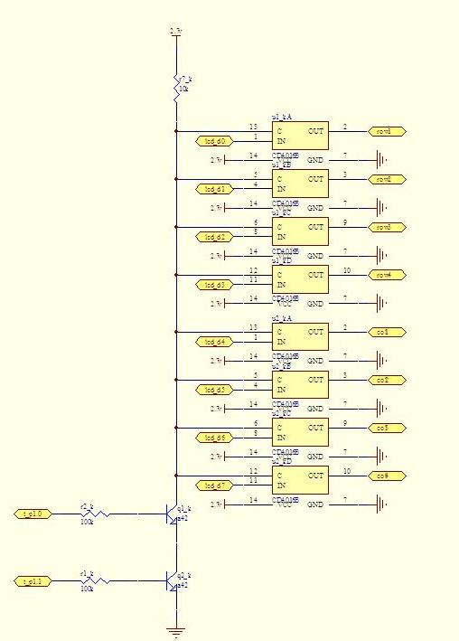

برای بهره وری از پین های موجود در پروسسور از پین های LCD Data بوسیله مدار خاصی در این قسمت استفاده شده است که به این صورت عمل می کند:

دو پایه آدرس پروسسور که برای انتخاب باسهای مختلف استفاده می شود به نامهای

t – p1.0 و t – p1.1 در اینجا نیز انتخاب باس keyboard را به عهده دارند، به این ترتیب که چیپهای u2 – k و u1 – k که چیپهای سوئیچ آنالوگ 4تایی هستند با ورودی 1 منطقی به پایه c وصل هستند. بنابراین در صورتی که هر یک از ترانزیستورهای q1 – k ویا q2 – k و یا هردوی آنها خاموش باشند یک ولتاژ + ( سطح 1 منطقی ) روی پایه c چیپها ظاهر شده و باس LCD Data به باس keyboard متصل می شود، در این حالت در حقیقت باس keyboard انتخاب شده است، در حالتی که بخواهیم LCD Bus انتخاب شود باید t – p1.0 و t – p1.1 هر دو یک منطقی بوده و هر دو ترانزیستور q1 –k و q2 – k در حالت وصل باشند در این حالت پایه c چیپهای سوئیچ آنالوگ صفر شده و سوئیچ آنالوگ قطع می شود، در این حالت ارتباط باس LCD با صفحه کلید قطع می شود.صفحه کلید کلی سیستم از یک صفحه کلید کاربر و یک صفحه کلید مجازی تشکیل شده که صفحه کلید کاربر همان صفحه کلید موجود روی case تلفن است و صفحه کلید مجازی توسط یک سری ترانزیستور جهت تشخیص eventها در مدارهای detector گفته شد، در زیر layout صفحه کلید کلی سیستم دیده میشود:

|  |  |  |  |  |  |  |
| --- | --- | --- | --- | --- | --- | --- |
| Col6 | Col5 | Col4 | Col3 | Col2 | Col1 |  |
|  |  |  | 3 | 2 | 1 | Row1 |
|  |  |  | 6 | 5 | 4 | Row2 |
|  |  |  | 9 | 8 | 7 | Row3 |
|  |  |  | # | 0 | * | Row4 |

**مدار Anti tap:**

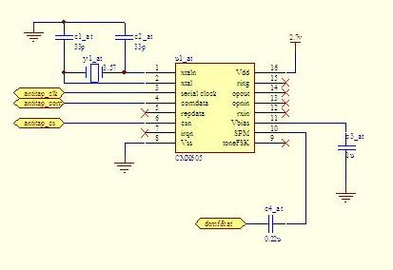

سیستم Anti tap دستگاه تلفن از دو قسمت تشکیل شده که قسمت فرستنده بر روی برد تلفن همگانی قرار گرفته و قسمت گیرنده و کنترل ارتباط خط به صورت فیوز در MDF قابل نصب است برای ارسال و دریافت بسته های اطلاعاتی Anti tap از فرکانس 12KHz استفاده شده که جهت تولید آن از چیپ CMX605 کمک گرفته ایم. سیگنالهای کنترلی این IC به پروسسور سیستم متصل هستند و تغذیه مدار به صورت ثابت پس از روشن شدن پروسسور 2.7v است.

پایه خروجی SPM مدار تولیدکننده 12KHz با عبور از خازن C4 – at به طبقه تقویت کننده موجود در مدار voice می رود و پس از یک طبقه تقویت توسط شبکه دارلینگتون توضیح داده شده در مدار power supply بر روی خط میرود، نحوه کارکرد ICی CMX605 و مشخصات آن در پیوست آمده است.

**مدار RTC**:

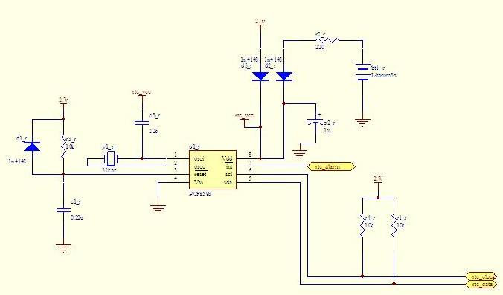

هسته اصلی تولید و نگهداری ساعت سیستم تلفن همگانی یک چیپ Pcf8593 است که با باس I2C به پروسسور مرتبط شده، کلیه اطلاعات زمانی اعم از ساعت و تاریخ و همچنین زمان alarm دستگاه در این چیپ تنظیم و نگهداری میشود.تغذیه این IC از دو طریق اعمال میشود که یکی از آنها یک باطری لیتیوم 3v است که وظیفه نگهداری تغذیه مدار را در هنگام نبود ولتاژ 2.7v به عهده میگیرد، در هنگام روشن شدن تلفن و وجود ولتاژ 2.7v تغذیه IC از طریق این ولتاژ و از طریق دیود d3 – r انجام میشود. سیگنال reset این IC که جهت ریست کردن ارتباط باس I2C ورد استفاده قرار می گیرد توسط یک مدار Power on Reset ساخته میشود بنابراین با روشن شدن پروسسور باس I2C این IC ریست شده و آماده بهره برداری قرار می گیرد. پایه های باس I2C این چیپ با نامهای rtc – clock و rtc – data مستقیماً به پروسسور متصل هستند، پایه int این IC در هنگام وقوع آلارم یک سیگنال منفی (sink) تولید می کند که از این سیگنال برای روشن شدن مدار در مواقع آلارم استفاده میشود.مشخصات ICی Pcf8593 در پیوست آمده است.

**مدار modem**:

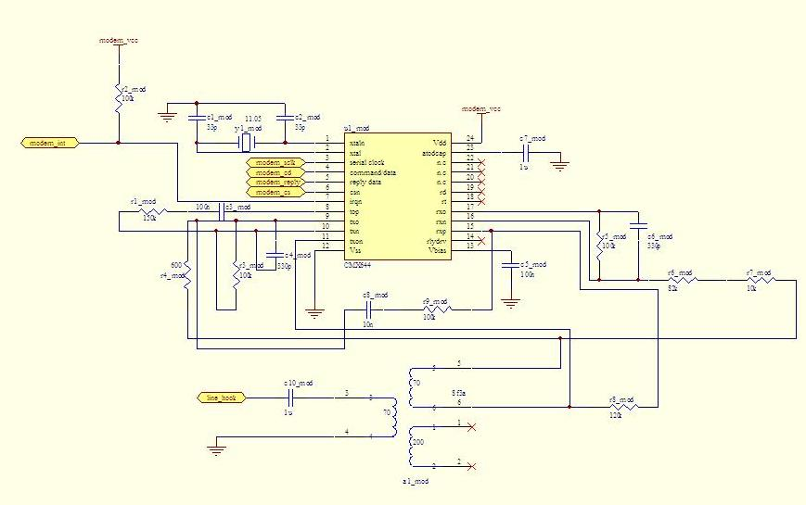

جهت ارتباط و انتقال داده با PMS از یک مودم V.22 در مدار بهره گرفته شده که با سیگنالینگ PSK کار می کند و دارای band rate برابر 1200bpsمی باشد، چیپ این مودم CMX644 است که یک IC با توان مصرفی بسیار پایین است وبرای مصرف در تلفن همگانی بسیار ایده آل است، تمامی تنظیمات بر روی این مودم توسط 4 سیگنال کنترلی cs reply, command/data, وsclk انجام میشود و یک سیگنال int نیز به عنوان وقفه به cpu ارسال می کند. Interface این مودم بوسیله یک شبکه مقاومت و خازنی و یک هیبرید 1:1و600 اهم با خط تلفن برقرار میشود و بقیه تنظیمات به صورت نرم افزاری انجام میشود، مشخصات فنی چیپ CMX644 و نحوه محاسبه مقادیر شبکه مقاومت خازنی interface در پیوست آمده است.

**مدار Analog Switch**:

اجزاء مدار:

* Voice – vcc, card – vcc
* Modem – vcc
* Bl – vcc , LCD – vcc
* Buzzer

جهت بهره وری بیشتر از تغذیه سیستم و قطع و وصل به موقع تغذیه هر قسمت از مدار چند سوئیچ ترانزیستوری عملیات قطع و وصل تغذیه را به عهده گرفته اند که مستقیماً توسط سیگنالهای کنترلی از پروسسور کنترل میشوند

* سوئیچ Voice – vcc, card – vcc :

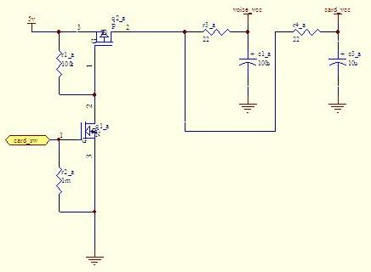

کنترل اتصال تغذیه مدار voice و card را به عهده دارد که به صورت یک سوئیچ CMOS طراحی شده، با وجود یک سطح منطقی یک بر روی سیگنال card – sw ترانزیستور q1 – a روشن شده و موجب روشن شدن ترانزیستور q2 – a میشود و به این وسیله ولتاژ 5v روی voice – vcc و card – vcc اعمال میشود.

* سوئیچ Modem – vcc :

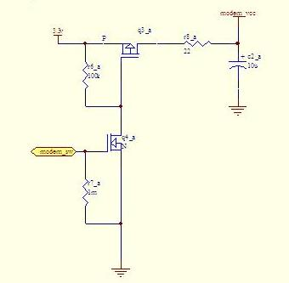

یک سوئیچ ترانزیستوری CMOS است که با اعمال یک سطح منطقی 1 روی سیگنال modem – vcc باعث روشن شدن ترانزیستور NMOS: q4 – a شده و به تبع آن ترانزیستور PMOS: q3 –a روشن میشود و موجب بسته شدن سوئیچ و اعمال ولتاژ 3.3v بر روی modem – vcc میشود.

* سوئیچ Bl – vcc , LCD – vcc :

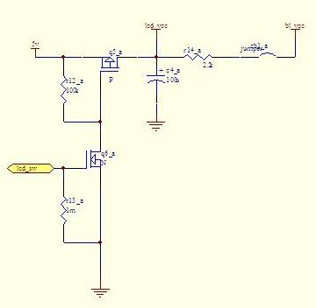

یک سوئیچ ترانزیستوری CMOS است که با اعمال سطح منطقی 1 بر روی سیگنال LCD – SW موجب روشن شدن ترانزیستور q6 – a و بنابراین روشن شدن q5 – a میشود لذا ولتاژ 5v روی lcd – vcc میفتد، در صورت بسته بودن جامپر cb1 – a این ولتاژ تغذیه از طریق مقاومت r14 – a برای روشن شدن LCD Back Light نیز استفاده میشود.

* سوئیچ Buzzer:

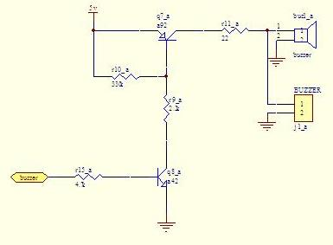

یک سوئیچ ترانزیستوری Bjt است که در صورت وجود یک سطح منطقی 1 برروی سیگنال Buzzer موجب بسته شدن ترانزیستور q8 – a و به تبع آن روشن شدن q7 – a میشود بنابراین ولتاژ 5v بر روی سر + Buzzer سیستم که از نوع pizzo است موجب به صدا درآمدن این Buzzer میشود.

* **مدار Voice:**

اجزاء مدار:

1. سوئیچ voice

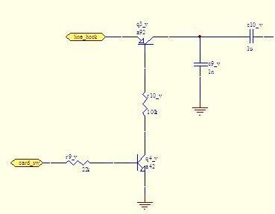

1. میکرفن و سوئیچ میکروفن

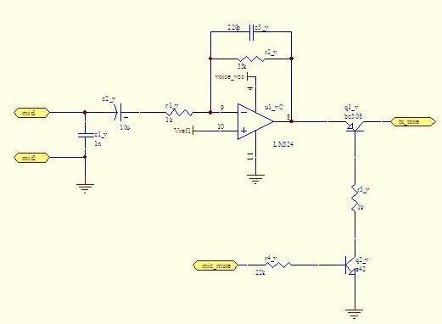

1. تقویت سیگنال Anti tap

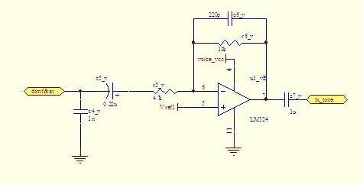

1. مدار تقویت صدا

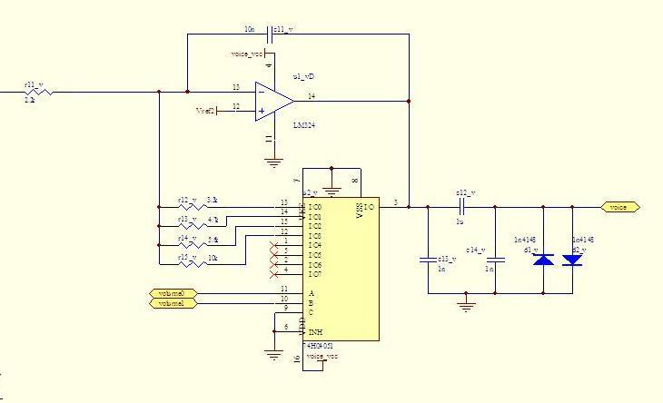

**مدار سوئیچ voice:**

ورودی مدار voice از line – hook گرفته میشود برای امکان قطع و وصل صدا به صورت نرم افزاری از یک سوئیچ bjt استفاده شده که توسط سیگنال card – sw روشن باشد سوئیچ صدا نیز در حالت وصل قرار می گیرد. با قطع سیگنال card – sw همانطور که در مدار analog – sw گفته شد تغذیه مدار voice نیز قطع میشود بنابراین برای قطع نویزهای احتمالی و شنیده شدن آن در گوشی این سوئیچ باعث قطع line – hook از ورودی voice می شود.

**میکروفن:**

خروجی میکروفن سیستم وارد یک طبقه تقویت کننده opamp میشود که از یک چیپ LM324 بهره گرفته است به این وسیله سیگنال تولید شده در میکروفن تا 30 برابر تقویت میشود و سپس با یک ولتاژ 2.5v جمع شده و به خروجی Amp هدایت میشود. در خروجی Amp یک سوئیچ ترانزیستوری bjt قرار گرفته که قابلیت قطع و وصل نرم افزاری میکروفن را ایجاد می کند این کار بوسیله سیگنال mic – mute که مستقیماً در پروسسور تولید میشود انجام می پذیرد به این صورت که با وجود یک سطح منطقی 1 بر روی mic – mute ترانزیستور q2 – v روشن شده و q1 – v نیز در حالت هدایت قرار میگیرد بنابراین صدای تولید شده در میکروفن به روی خط انتقال می یابد با خاموش شدن سیگنال mic – mute سوئیچ میکروفن نیز قطع شده و مانع از انتقال صدای میکروفن به روی خط می شود.

R2 – V = 33K R2 – V

30برابر

R1 – V = 1k R1 – V

مدار تقویت کننده سیگنال Anti tap :همانطور که گفته شد سیگنال تولید شده در مدار Anti tap برای تقویت به تقویت کننده مدار voice می آید و در اینجا با یک تقویت کننده OpAmp تا دو برابر تقویت می شودو سپس به همراه سیگنال تولید شده در تقویت کننده میکروفن به نام سیگنال tx – tone به ورودی شبکه دارلینگتون رفته و از آنجا بر روی خط قرار میگیرد.

R6 – V = 10K R6 – V

2برابر

R5 – V = 4.7K R5 – V

**مدار تقویت کننده voice:**

برای امکان سطح تقویت صدا به صورت نرم افزاری از یک OpAmp با فیدبک قابل انتخاب استفاده کرده ایم بنابراین با انتخاب هریک از فیدبک ها یکی از سطوح تقویت انتخاب می شود، برای انتخاب فیدبک ها از یک سوئیچ آنالوگ 1 به 8 استفاده کردیم این سوئیچ آنالوگ یک آی سی 4051 است که با انتخاب پایه های آدرس A, B, C و تنظیم آنها یک مسیر از 8 مسیر موجود در آن بسته میشود چون تنها 4 سطح تقویت وجود دارد بنابراین 2 بیت آدرس کافی است بنابراین پایه آدرس c را به GND متصل کرده ایم و پایه های A , B مستقیماً توسط پروسسور کنترل میشوند. آدرس ها و سطح تقویت انجام شده در جدول زیر دیده میشود:

تقویت =

فیدبک R

R11 – V

|  |  |  |  |
| --- | --- | --- | --- |
| سطح تقویت | فیدبک انتخاب شده | B | A |
| (3.3/2.2) =1 | 3.3k | 0 | 0 |
| (4.7/2.2) = 2 | 4.7k | 0 | 1 |
| (5.6/2.2) = 3 | 5.6k | 1 | 0 |
| (10/2.2) = 5 | 10k | 1 | 1 |

سیگنال صوتی تقویت شده پس از این مرحله توسط C12 – V ، C13 – V و

C14 – V فیلتر شده و سپس با حفاظت دو عدد دیود 1n4148 به خروجی گوشی سیستم تلفن می رود.

**مدار Tel Controller:**

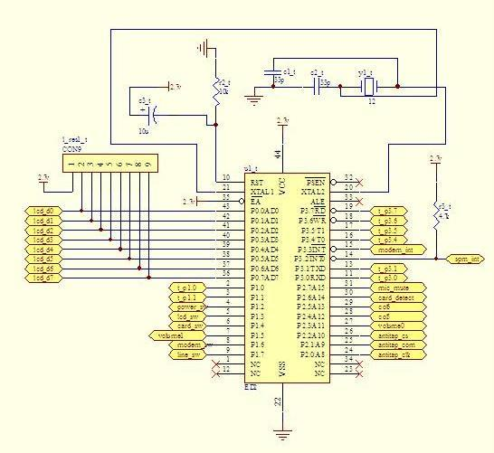

ین بخش از مدار دربرگیرنده پروسسور سیستم است که یک تراشه 89C51ED2، 44 pin است شرح پورتها و مشخصات این تراشه در پیوست موجود است. تمامی سیگنالهای کنترلی و دیتا جهت کارکرد بقیه بخشهای مدار در این قسمت تولید میشود جهت استفاده بهینه از پورتهای میکروکنترلر و همچنین بافر کردن سیگنالهای ورودی و خروجی از سوئیچ های آنالوگ 4052 استفاده شده است بنابراین یک پین کنترلی که از پروسسور خارج میشود پس از ورود به سوئیچ آنالوگ به 4 سیگنال کنترلی تبدیل میشود که به مدارات مختلف ارسال میشود، ولی برخی از سیگنالهای کنترلی که به سوئیچ های power ارسال میشوند به صورت مسقیم از پروسسور به این سوئیچ ها متصل میشوند. پورت داده LCD نیز با یک مقاومت نردبانی 8x10K pullup به VCC مدار متصل است.

فرکانس کریستال بکار رفته برای پروسسور دستگاه 12MHz است:

12MHz

= 1 MIPS

12

بنابراین پروسسور مدار قادر است 1000000 دستور را در ثانیه اجرا کند. همانطور که گفته شد برای هدایت یک سیگنال کنترلی به یک مدار خاص از سوئیچ های آنالوگ استفاده شده برای آدرس دهی این سوئیچ ها از دو پین tp1.0 و tp1.1 پروسسور استفاده شده بنابراین با انتخاب هر آدرس یک باس خاص جهت کار با یک بلاک از مدار انتخاب می شود. در جدول زیر نحوه آدرس دهی جهت انتخاب هر باس نمایش داده شده است:

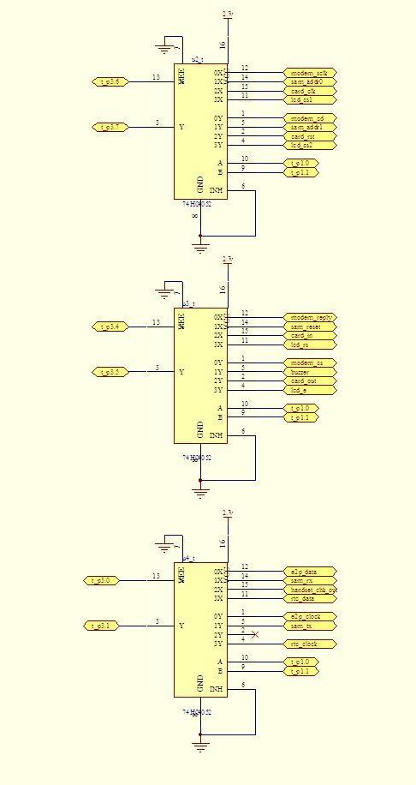

|  |  |  |  |
| --- | --- | --- | --- |
| سیگنالهای کنترلی | نام باس | (B) tp1.1 | (A) tp1.0 |
| P3.6 modem-sclk | modem  E2p | 0 | 0 |
| P3.7 modem-cd |
| P3.4 modem-reply |
| P3.5 modem-cs |
| P3.0 e2p-data |
| P3.1 e2p-clock |
| P3.6 SAM-adder0 | SAM  BUZZER | 0 | 1 |
| P3.7 SAM-adder1 |
| P3.4 SAM-Reset |
| P3.5 Buzzer |
| P3.0 SAM-RX |
| P3.1 SAM-TX |
| P3.6 card-clk | Card  Hand set test | 1 | 0 |
| P3.7 card-RST |
| P3.4 card-in |
| P3.5 card-out |
| P3.0 handset-chk-out |
| P3.1 nc |
| P3.6 lcd-cs1 | LCD  RTC | 1 | 1 |
| P3.7lcd-cs2 |
| P3.4 lcd-rs |
| P3.5 lcd-e |
| P3.0 rtc-data |
| P3.1 rtc-clock |